电信校园宽带使用指南

**一、无线网络认证方式**

**步骤一：**打开手机WLAN，搜索名称为“xjau”的无线网络。

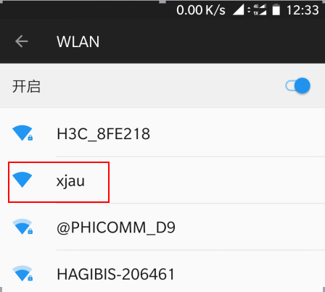

**步骤二：**点击xjau进行连接。

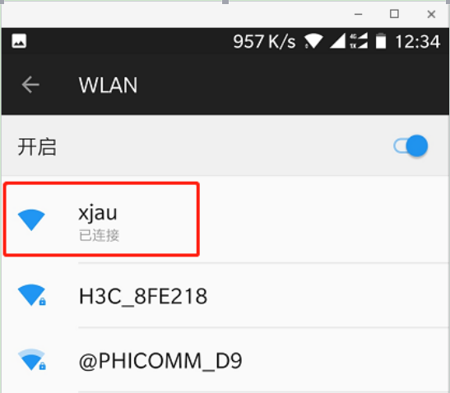

**步骤三：**连接成功后，自动弹出portal认证界面,请输入用户名和密码**(用户名：职工号/学号或绑定手机号、密码：默认为身份证后六位)**，点击登录，即可上网。

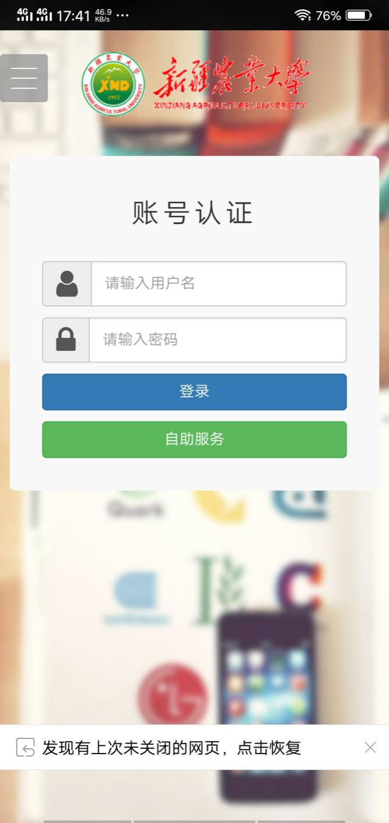

**步骤四：**登陆成功

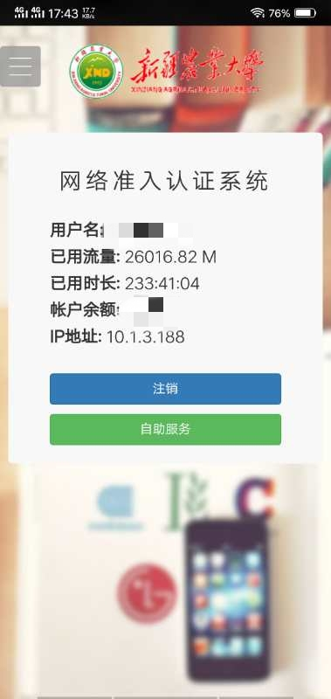

**自助服务功能：**可查看该账号的用户信息和该账号上线下线操作日志。

**如发现账号多次登录无法上网，点击此功能，可一键下线所有登录设备**

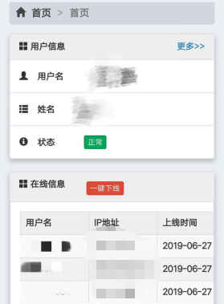

1. **有线网络认证方式**

**宽带拨号上网方式:Win10系统和win7系统类似。**

**步骤一：**通过网线，一端连接到信息点网络端口,另一端连接电脑网络端口。

**步骤二：**在电脑任务栏里找到如图所示的“宽带连接”图标,鼠标左击。

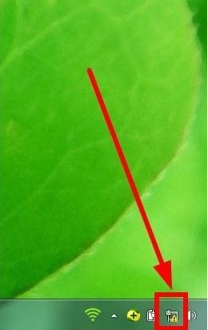

**步骤三：**接着就会弹出宽带连接的窗口,双击“宽带连接”。

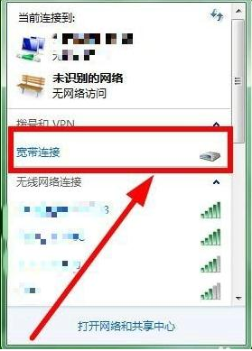

**步骤四：**在“宽带连接”里输入自己的用户名和密码,点击“连接”按钮。**(用户名：职工号/学号或绑定手机号、密码：默认身份证后六位)**

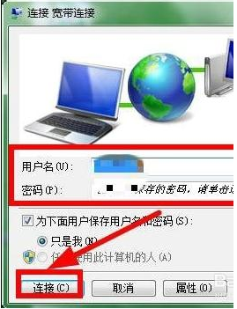

**步骤五：**接着加载验证我们的用户名和密码。



**步骤六：**加载验证成功后,就已成功联网电脑就可以正常上网。

**注解:**

1、上网账号通过**有线宽带拨号**登录方式下，可以使用1台PC终端设备（台式电脑、一体机、笔记本电脑）;同时可通过无线登录2台移动端设备（手机、平板电脑）。

2、无线网络认证成功，48小时内无需再次输入用户名及密码进行认证可直接连接上网。

3、如笔记本电脑、手机、平板电脑连接xjau后，没有自动弹出portal认证界面（如下图），请在浏览器中输入**http://10.5.1.9**地址。

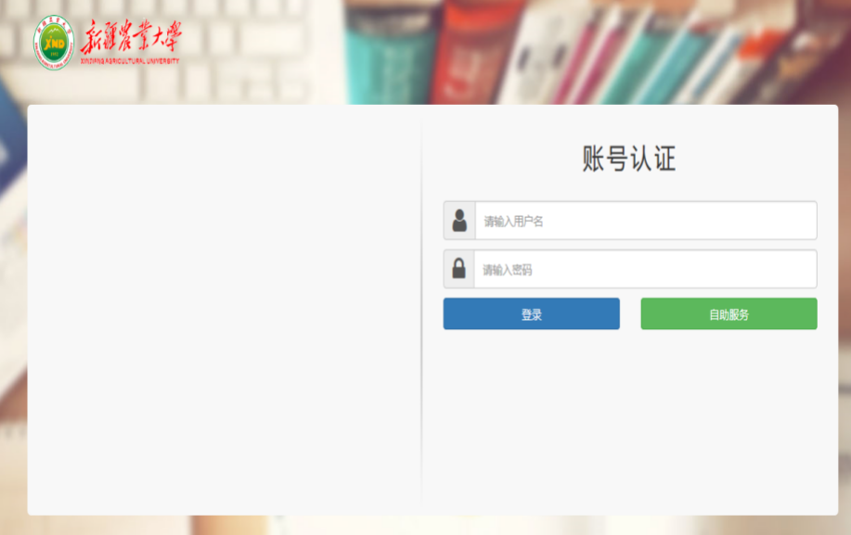

笔记本电脑界面



手机、平板电脑界面